**江苏省仪征中学2022—2023学年度第一学期高一物理学科提升性练习**

**匀变速直线运动的研究**

研制人：夏雪芬 审核人：何青

班级：________姓名：________学号：________时间：2022.9.30 作业时长：30分钟

1．某质点从静止开始做加速度大小为2 m/s2的匀加速直线运动，下列说法错误的是(　　)

A．质点的加速度每隔1 s增大2 m/s2

B．质点在任意1 s的时间内末速度比初速度大2 m/s

C．质点在1 s末、2 s末、3 s末的速度大小之比为1∶2∶3

D．质点在前2 s内、前4 s内、前6 s内的位移大小之比为1∶4∶9

2．航空母舰上有帮助飞机起飞的弹射系统，已知某型号战斗机在跑道上加速时产生的加速度为4.5 m/s2，起飞速度为50 m/s.若该飞机滑行100 m时起飞，则弹射系统必须使飞机具有的初速度为(　　)

A．30 m/s B．40 m/s C．20 m/s D．10 m/s

3．一辆汽车以20 m/s的速度在平直公路上匀速行驶．遇突发情况后，司机紧急刹车使车做匀减速直线运动．已知汽车的速度在1 s内减小了8 m/s，下列说法不正确的是(　　)

A．汽车在减速过程中的加速度大小为8 m/s2

B．在减速行驶的全过程中汽车的平均速度大小为10 m/s

C．汽车刹车后，在3 s内运动的距离是24 m

D．汽车刹车后，在2 s末的速度大小为4 m/s

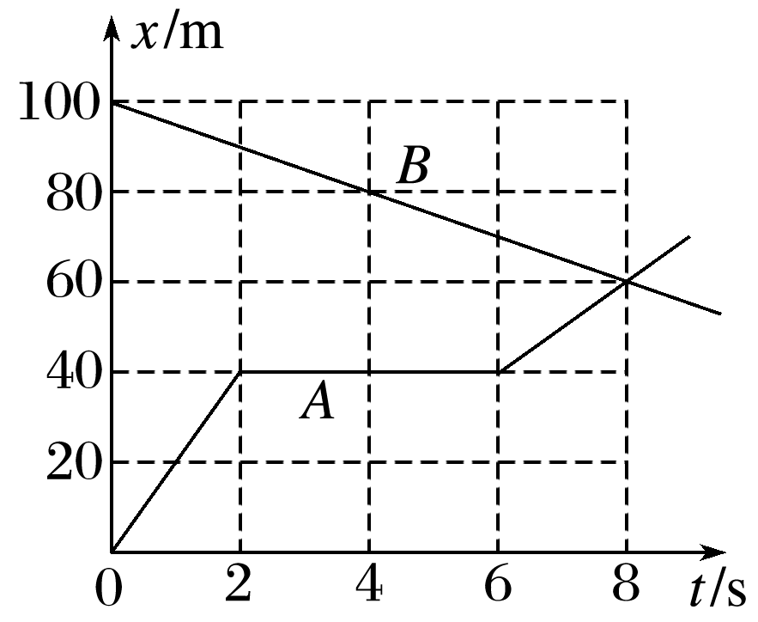4．如图所示为*A*、*B*两物体运动的位移—时间图像．下列说法中不正确的是(　　)

A．*A*、*B*两物体开始运动时相距100 m，同时相向运动

B．*B*物体做匀速直线运动，速度大小为5 m/s

C．*A*、*B*两物体运动8 s时，在距*A*的出发点60 m处相遇

D．*A*物体在运动过程中停止了6 s

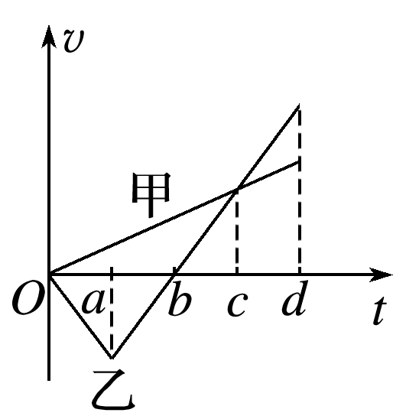5．甲、乙两辆汽车同时从同一地点沿同一直线由静止出发，它们的速度－时间图像如图2所示，下列说法中正确的是(　　)

A．乙车在0～*d*时间内始终做匀减速运动

B．乙车在*a*时刻以后一直做匀变速运动

C．两辆汽车在*b*时刻相距最远

D．甲车在*c*时刻被乙车追上

6．将一个物体以大小为*v*0的初速度竖直向上抛出，物体能上升的最大高度为*h*，不计空气阻力，重力加速度为*g*，则物体上升到*h*高度时，物体的速度大小为(　　)

A.*v*0 B.*v*0  C.*v*0 D.*v*0

7．一辆巡逻车最快能在*t*1＝10 s内由静止加速到最大速度*v*2＝50 m/s，并能保持这个速度匀速行驶．在平直的高速公路上，该巡逻车由静止开始以最大加速度加速，追赶前方2 000 m处正以*v*1＝35 m/s的速度匀速行驶的一辆卡车，问：

(1)巡逻车在追上卡车之前，巡逻车与卡车间的最大距离为多少？

(2)巡逻车至少需要多长时间才能追上卡车？

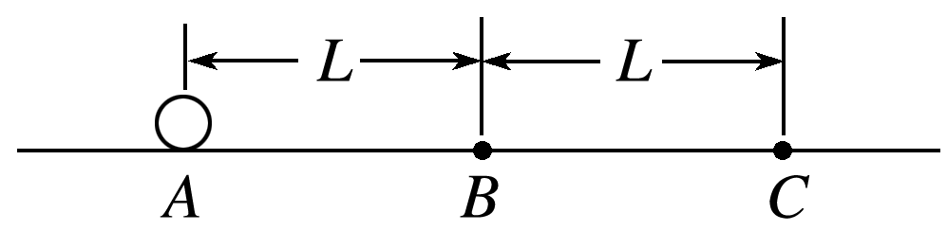8．一个冰球在冰面上向右匀减速运动时，依次通过长度为*L*＝3 m的两段相等的路程，并继续向前运动，它通过第一段路程历时1 s，通过第二段路程历时2 s，求：

(1)冰球的加速度大小*a*；

(2)冰球通过*B*点时的速度大小*vB*；

(3)冰球继续向前运动的距离*s*.